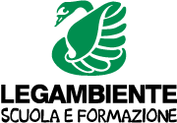 | Legambiente Scuola e Formazione News  La newsletter dell'associazione professionale  degli insegnanti, educatori e formatori di Legambiente  N. 89 del 22 novembre 2013  [Se non visualizzi correttamente questa mail,  puoi leggerne il contenuto nella  sezione newsletter del sito Legambiente]
 | Indice
NOTIZIE E COMMENTI SUL MONDO DELLA SCUOLA E DELLA FORMAZIONE
- Approvato il Decreto Scuola: non è risolutivo ma fa fare qualche passo in avanti
- Un percorso scolastico più breve fa bene al Paese?
- Trasferite le competenze dalle province ai comuni, ma attenzione alla qualità dei processi!

- Le Indicazioni nazionali per il curricolo entrano nelle scuole: un’opportunità ancora tutta da giocare
- La sfida delle competenze di cittadinanza, come via per il riavvio di una relazione fra sistemi educativi
APPUNTAMENTI
28 novembre – “Rapporto sul sistema educativo italiano. Mille dati per venti Regioni, più di una ragione per cambiare. Popolazione, alunni, spesa, risultati”, Roma - Sala della Mercede, Via della Mercede 55
30 novembre – “La strada giusta. Un racconto di ambiente, educazione e legalità”, Napoli – Teatro Politeama
PROGETTO IN COLLABORAZIONE
Il corretto utilizzo dei pneumatici fuori uso

CONCORSO
Nessuna radice è straniera – concorso letterario

 | Notizie e commenti sul mondo della scuola

1. Approvato il Decreto Scuola: non è risolutivo ma fa fare qualche passo in avanti
Con l’approvazione al Senato, il Decreto 104 è divenuto Legge dello Stato, prevedendo interventi in vari ambiti della scuola e dell’università. Questo provvedimento costituisce un primo importante segnale di attenzione ed impegno per ripartire nella riqualificazione di un sistema di istruzione e formazione per il nostro Paese, anche se fornisce ovviamente, risposte e risorse parziali rispetto ai tanti bisogni presenti. Fra le azioni previste forte attenzione è riservata alla riqualificazione dell’edilizia scolastica che attraverso questo provvedimento ed il Decreto ‘del Fare’ avrà a disposizione circa un miliardo di euro. Sono inoltre previsti altri interventi significativi e che rappresentano un passo in avanti.

Scarica la versione integrale della newsletter
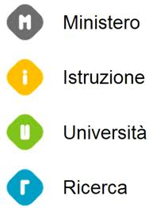 | 2. Un percorso scolastico più breve fa bene al Paese?  Con una decisione spiazzante il MIUR ha autorizzato la sperimentazione di percorsi liceali in Lombardia della durata di soli quattro anni invece dei cinque normalmente previsti. Si tratta di scuole private che dichiarano di aver scelto percorsi più brevi per investire fortemente nell’innovazione metodologica, in modo da garantire un’offerta formativa più ricca ed efficace. Questa scelta ha sollevato però molte perplessità perché è sembrata rispolverare i metodi e le considerazioni già fatte dal precedente Ministro Profumo, che nella diminuzione della durata del percorso scolastico intravedeva opportunità di riduzione di personale e un conseguente risparmio di risorse. Ma soprattutto, a seguito di questa decisione del Ministro Carrozza, è naturale chiedersi quale sia il percorso di istruzione che il Ministero vuole per questo Paese.  Scarica la versione integrale della newsletter
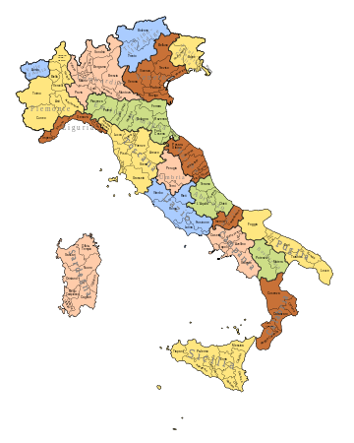 | 3. Trasferite le competenze dalle province ai comuni, ma attenzione alla qualità dei processi!  Il Ministro per gli Affari Regionali e le Autonomie Locali, Graziano Delrio, ha dichiarato nei giorni scorsi che il percorso di trasformazione delle Province in enti di secondo grado, costituiti da un’assemblea dei sindaci del territorio, è ormai in atto e con esso la riorganizzazione delle competenze. Anche le scuole risentiranno dei cambiamenti in programma, infatti, "La competenza sulle scuole passerà direttamente ai Comuni" ha dichiarato Delrio. Speriamo che questo passaggio rappresenti un recupero della governance in questo settore, che purtroppo negli ultimi mesi è risultata fortemente affievolita e talvolta assente, soprattutto rispetto alla sicurezza degli edifici scolastici ma anche rispetto alla programmazione dell’offerta formativa sul territorio, che specialmente per la scuola secondaria di secondo grado non potrà comunque prescindere da una condivisione su un ambito territoriale più ampio di quello strettamente comunale.  Scarica la versione integrale della newsletter
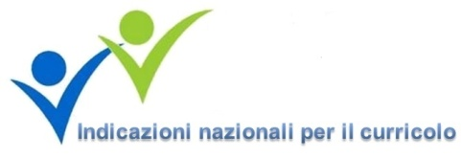 | 4. Le Indicazioni nazionali per il curricolo entrano nelle scuole: un’opportunità ancora tutta da giocare  Dal primo settembre le Indicazioni Nazionali per il Curricolo per la scuola dell’infanzia e per il primo ciclo d’istruzione sono pienamente attuative grazie alla Circolare Ministeriale 22/2013, con la quale vengono definite le misure di accompagnamento finalizzate a renderle operative. Queste misure contribuiscono a dare un segnale confortante di ripresa di percorsi costruttivi ed innovativi nella scuola, nella quale si torna a proporre attività di ricerca e sperimentazione condivisa, di riflessione e documentazione, di formazione.  Legambiente Scuola e Formazione sta partecipando, con le altre associazioni professionali, ai lavori dei tavoli regionali di consultazione per contribuire all’attuazione delle misure di accompagnamento.  www.indicazioninazionali.it  Scarica la versione integrale della newsletter
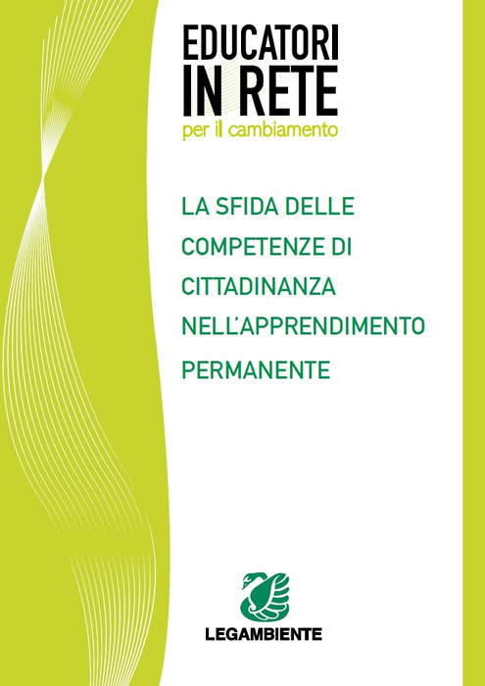 | 5. La sfida delle competenze di cittadinanza, come via per il riavvio di una relazione fra sistemi educativi  Dopo un anno di lavoro si è concluso un percorso di ricerca e sperimentazione che Legambiente Scuola e Formazione ha avviato in 5 territori italiani, a partire dalle proprie proposte educative, sul tema delle competenze di cittadinanza, obbiettivo formativo fondamentale per l’inserimento e la partecipazione di ogni persona nel contesto sociale, relazionale e lavorativo. I risultati di questa ricerca sono stati presentati il 25 settembre scorso a Roma in occasione di un convegno nel quale è stato avviato un interessante confronto fra esperienze ed istituzioni, che a vario titolo contribuiscono all’integrazione fra i diversi sistemi dell’apprendimento permanente.  La pubblicazione finale sul percorso di ricerca e le presentazioni delle esperienze intervenute al convegno sono consultabili e scaricabili sul nostro sito www.legambientescuolaformazione.it  Scarica la versione integrale della newsletter
 | Appuntamenti
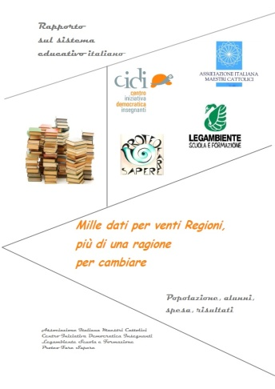 | 28 novembre – “Rapporto sul sistema educativo italiano. Mille dati per venti Regioni, più di una ragione per cambiare. Popolazione, alunni, spesa, risultati”, Roma - Sala della Mercede, Via della Mercede 55  Presentazione della ricerca condotta dalle Associazioni professionali AIMC, CIDI, Legambiente Scuola e Formazione e Proteo Fare Sapere sulla situazione del sistema scolastico italiano. Una ricerca che prende in considerazione tutti i dati disponibili per offrire una visione d’insieme, la più completa possibile, della scuola italiana.  Invito
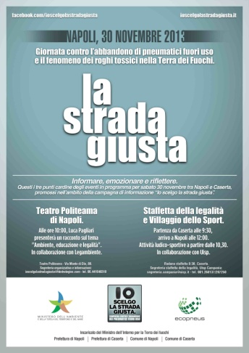 | 30 novembre – “La strada giusta. Un racconto di ambiente, educazione e legalità”, Napoli – Teatro Politeama  Il prossimo 30 novembre presso il Teatro Politeama di Napoli Legambiente ed Ecopneus presentano “La strada giusta. Un racconto di ambiente, educazione e legalità", per capire, insieme al Ministro dell’Ambiente Andrea Orlando, alle Istituzioni locali, ai ragazzi delle scuole del territorio e al pubblico, cosa possiamo fare per fermare gli abusi e le illegalità che devastano la bellezza della terra campana e scegliere, invece, la “strada giusta”.  www.ioscelgolastradagiusta.it – www.facebook.com/ioscelgolastradagiusta
 | Progetto in collaborazione
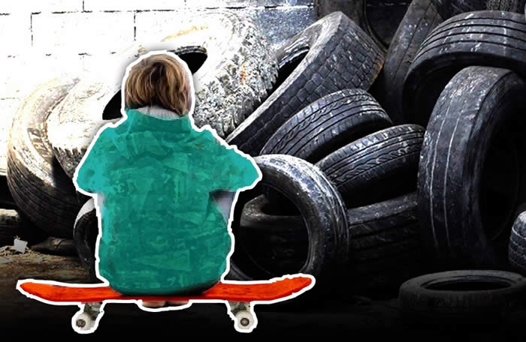 | Il corretto utilizzo dei pneumatici fuori uso  Legambiente in collaborazione con Ecopneus, la società consortile preposta al rintracciamento, alla raccolta, al trattamento e alla destinazione finale dei Pneumatici Fuori Uso (PFU), promuove per il secondo anno il progetto educativo Il corretto utilizzo degli pneumatici, dalla storia del caucciù fino al loro corretto riutilizzo. Il progetto è rivolto alle scuole secondarie di primo e secondo grado.  Per informazioni: www.legambientescuolaformazione.it
 | Concorso

Nessuna radice è straniera – concorso letterario
Nell’ambito della Festa dell’Albero dedicata quest’anno all’integrazione e ai diritti di uguaglianza per ribadire la necessità di garantire i diritti di cittadinanza a tutti i bambini nati in Italia Legambiente lancia l’ormai consueto concorso letterario dedicato ai ragazzi.
Il concorso Nessuna radice è straniera ha l’intento di stimolare tra i giovani la scrittura e la cultura dell’accoglienza e della solidarietà, è rivolto a tutti i bambini e i ragazzi che potranno partecipare in due categorie divise per fasce di età (7 ai 10 e 11 ai 13 anni) scrivendo una lettera ad un amico/a di diversa nazionalità partendo dall’incipit “Caro/a amico/a ti scrivo per raccontarti cosa ho imparato da te…”
Tutte le informazioni e la scheda per partecipare su www.legambientescuolaformazione.it

 | Scarica la versione integrale della newsletter

Legambiente Scuola e Formazione  Via Salaria 403 - 00199 Roma  tel. 06 86268350 - fax 06 86268351  www.legambientescuolaformazione.it | Ai sensi del Decreto Legislativo 30 giugno 2003, n. 196 - “Codice in materia di protezione dei dati personali”, si precisa che le informazioni contenute in questo messaggio sono riservate e per uso esclusivo del destinatario. Persone diverse dallo stesso non possono copiare o distribuire il messaggio a terzi. Chiunque riceva questo messaggio per errore, è pregato di distruggerlo e di informare immediatamente il mittente.

